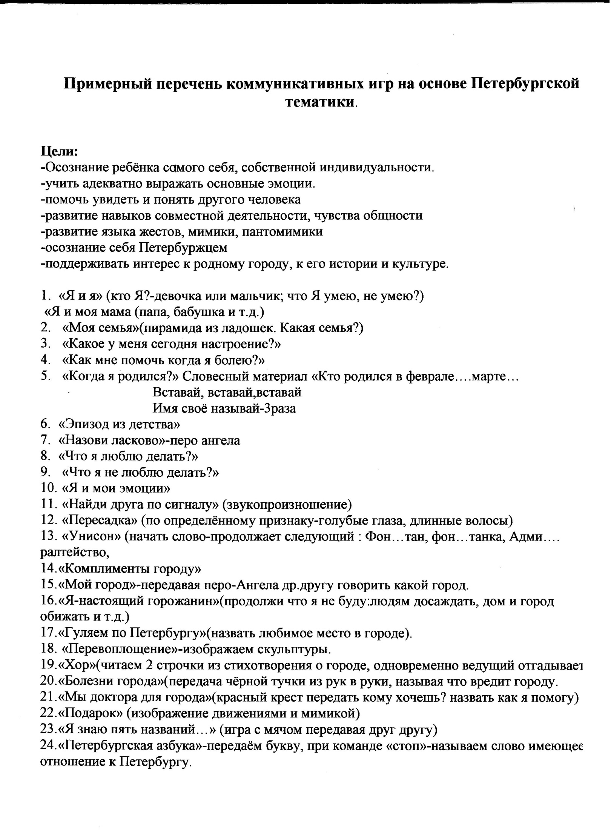

Автор составитель: Гаврилова А.А. ГБДОУ№102 Калининский район СПб.

